|  |
| --- |
|  |
| Memoria Proyecto 1º Evaluación |
| Samuel Martos Vidal |
|  |
|  |
| **Fecha: 14/12/2024** |

|  |
| --- |
|  |

**Registro de Cambios**

|  |  |  |  |
| --- | --- | --- | --- |
| **Versión** | **Fecha** | **Estado** | **Resumen de cambios** |
| **1.0** | **14/12/2024** | **Terminado** |  |

**Tabla de contenido**

1 Resumen del documento 2

2 Introducción 2

3 Titulo 1 2

4 Titulo 1 2

4.1 Titulo 2 2

4.1.1 Título 3 2

5 Titulo de tabla de doble entrada 2

(página de muestra de estilos y campos)

# Resumen del documento

En este documento se explican como se hizo el proyecto y las herramientas utilizadas para hacerlo.

# Guía de estilos

## Color

#001A57 #000207 #012D92 #001036

   

Inspiración en el Cielo Nocturno:

La paleta de colores evoca la idea del cielo nocturno estrellado, una referencia clara al famoso logo de la Champions League con su círculo de estrellas blancas sobre un fondo azul oscuro.

Este concepto simboliza la noche mágica del fútbol, donde los mejores equipos de Europa compiten.

Contraste y Visibilidad:

La combinación de colores oscuros con un azul vibrante como #012D92 crea un contraste visual efectivo. Esto permite que los textos, imágenes o botones importantes resalten, mejorando la experiencia del usuario en la página.

Consistencia con la Marca:

La UEFA Champions League utiliza predominantemente colores azules en sus gráficos oficiales, lo que refuerza la consistencia visual con el torneo. Tu elección sigue esta línea y fortalece la identidad de la página.

## Cabecera

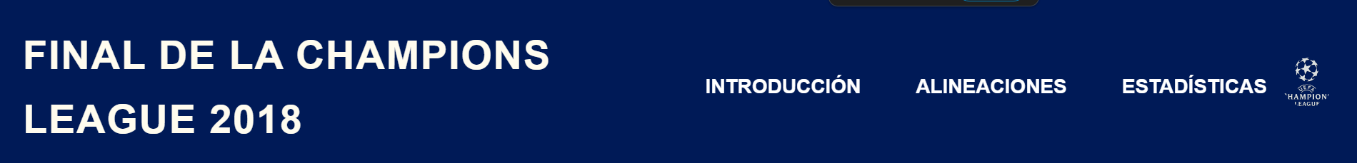

### GENERAL

El fondo azul oscuro es el color predominante, lo que conecta de manera directa con la identidad visual de la UEFA Champions League.

El azul oscuro transmite elegancia, seriedad y prestigio, cualidades asociadas con la máxima competición de clubes europeos.

Además, este tono de azul se asocia con las "noches mágicas" del torneo, donde se disputan partidos memorables bajo las luces del estadio.

El texto "FINAL DE LA CHAMPIONS LEAGUE 2018" está en mayúsculas y en blanco, lo que crea un alto contraste con el fondo azul.

La tipografía es moderna, sencilla y fácil de leer, lo que proporciona un estilo profesional y acorde con la magnitud del evento.

### ORGANIZACIÓN DEL MENU

Los elementos del menú (INTRODUCCIÓN, ALINEACIONES, ESTADÍSTICAS) están bien distribuidos y permiten navegar por las secciones más relevantes de la final.

El texto en blanco asegura legibilidad y mantiene la coherencia visual con el título principal.

### LOGO DE LA CHAMPIONS

En la esquina superior derecha se encuentra el logo oficial de la Champions League.

Este elemento refuerza la autenticidad de la página y aporta un toque icónico, dado que el logo es ampliamente reconocido por fanáticos del fútbol.

## Fotos y Logos

### Fotos de las alineaciones

**ALINEACIÓN DEL REAL MADRID**

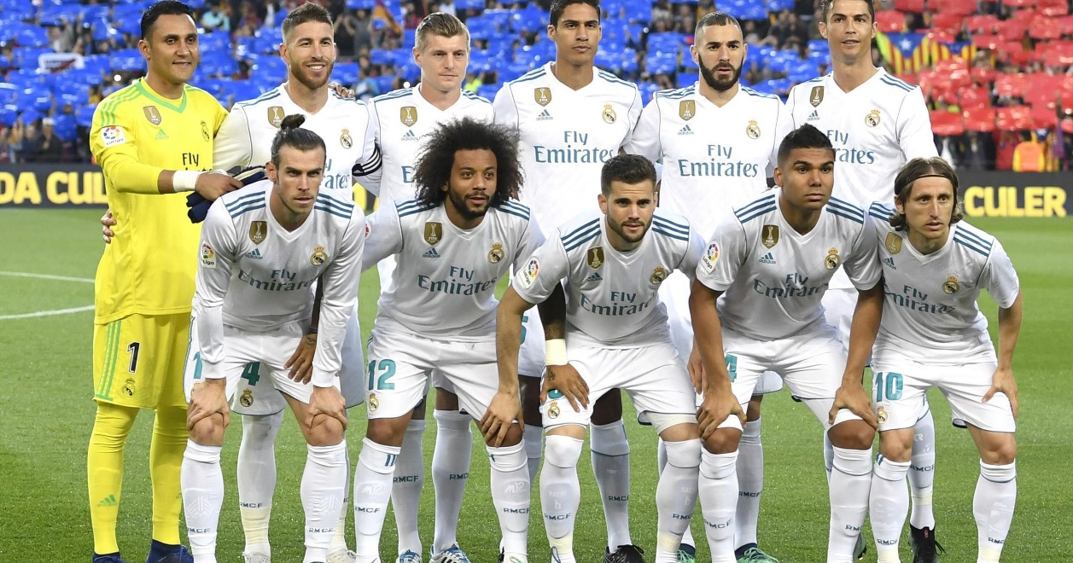

**ALINEACIÓN DEL LIVERPOOL**

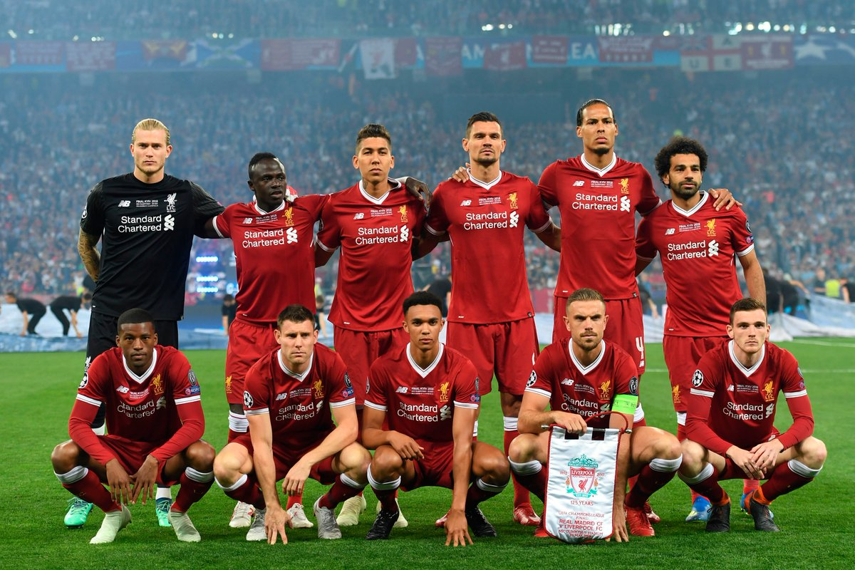

### LOGO

**LOGO DE LA UEFA CHAMPIONS LEAGUE**

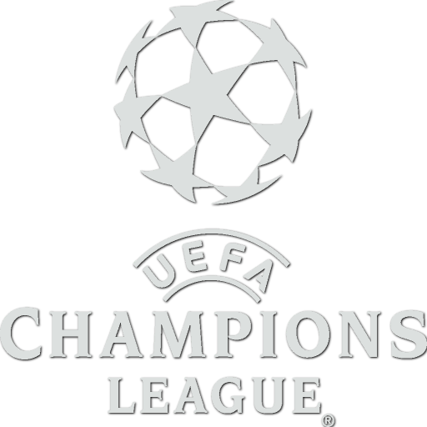

### FOTOS DE LOS JUGADORES

**SADIO MANE**



**MOHAMED SALAH**

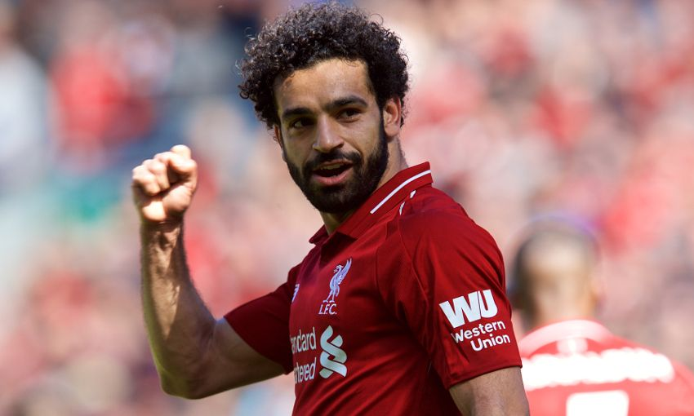

**KARIM BENZEMA**

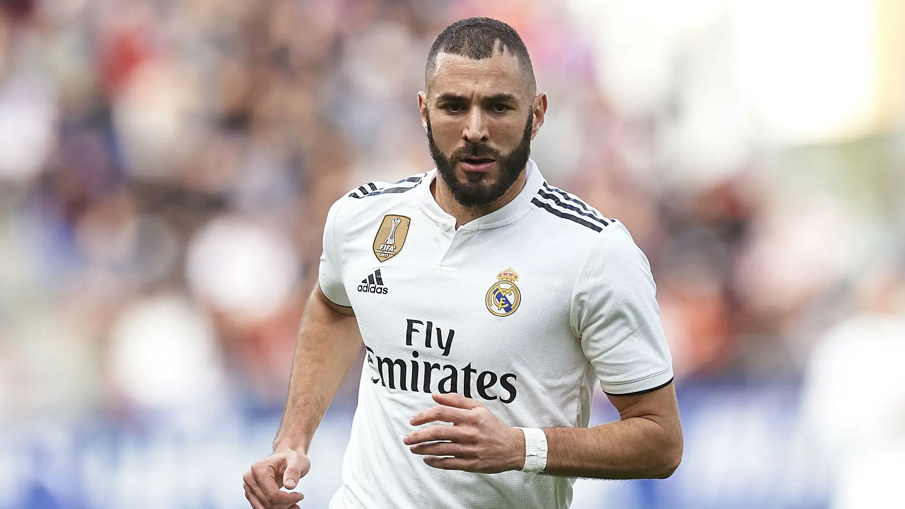

# Herramientas utilizadas

Paletton

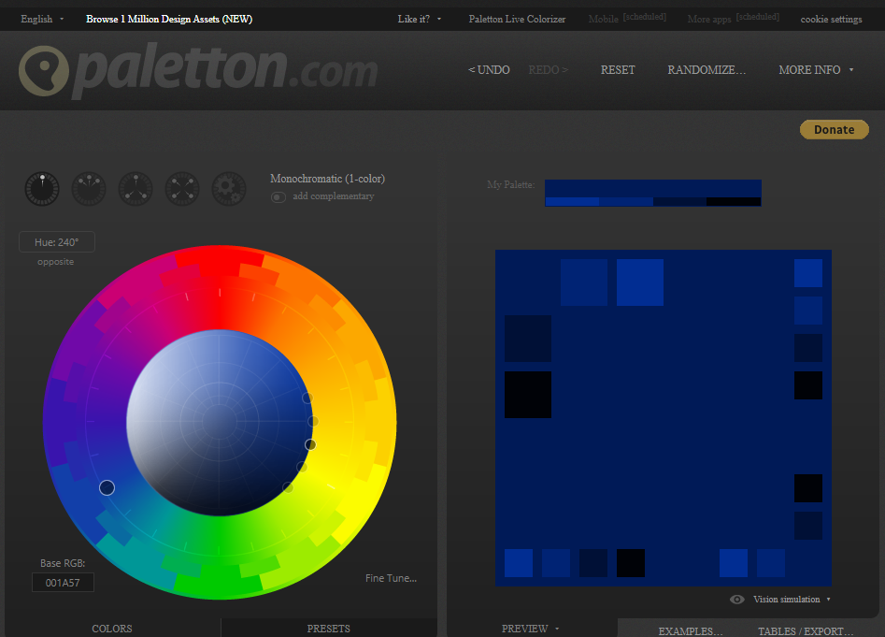

# Estructura index

## Pagina principal

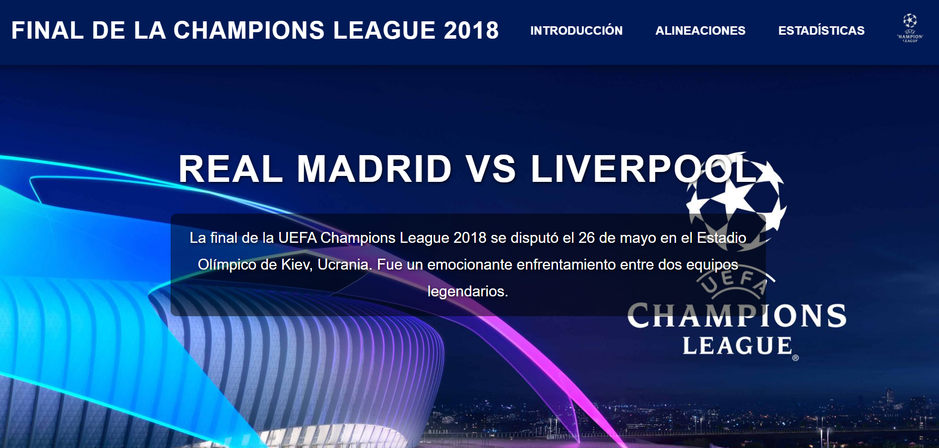

Información de cuando se producirá el evento, además de la barra de navegación en la que se accederá a el resto de la página.

## Página de alineaciones

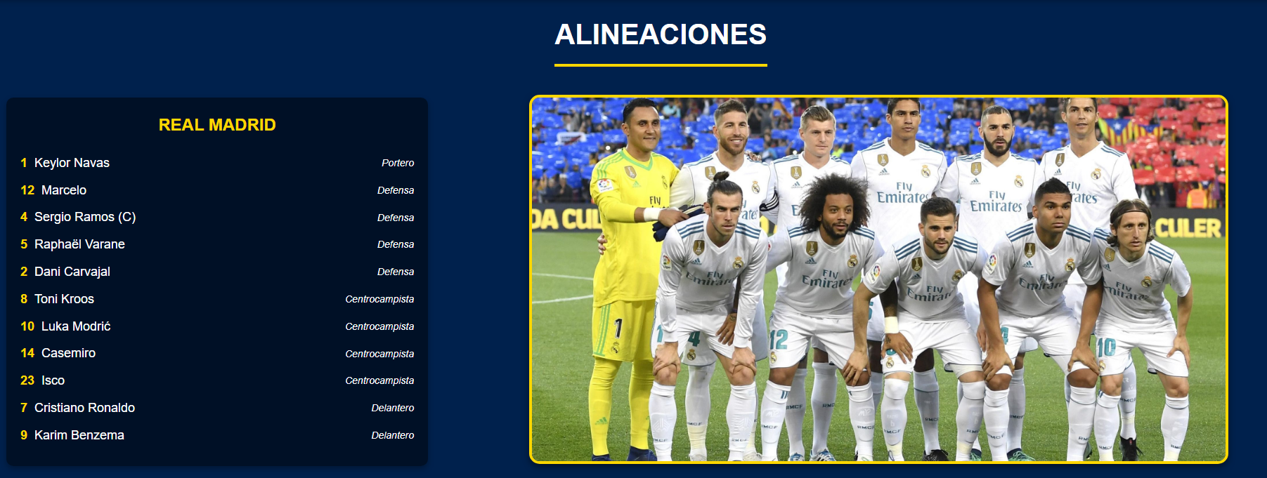

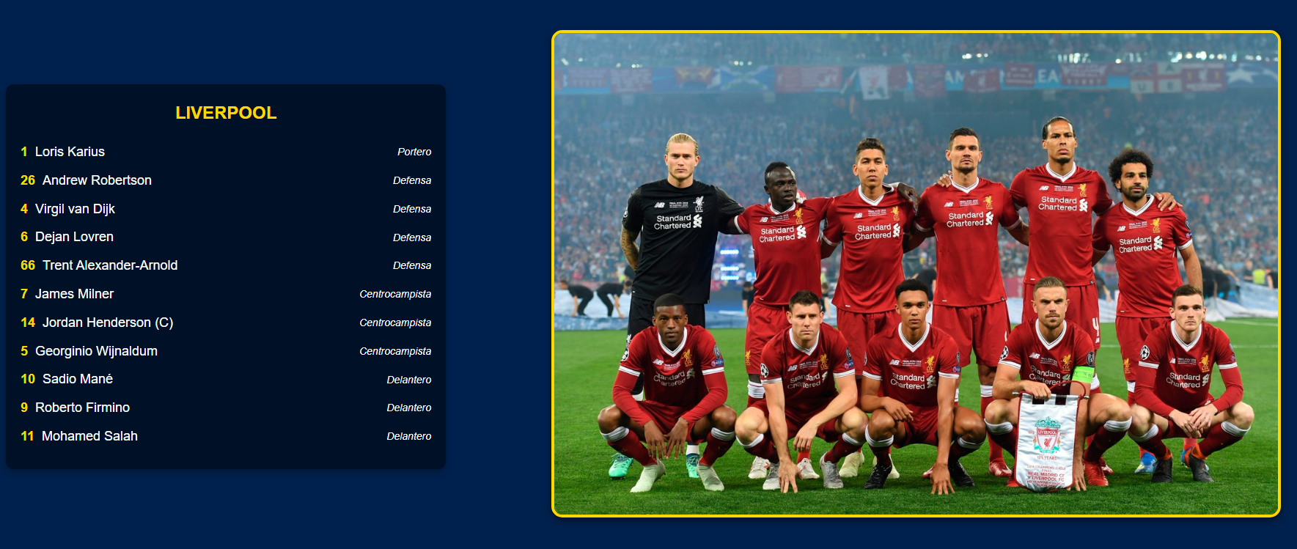

## Estadísticas de los jugadores y footer

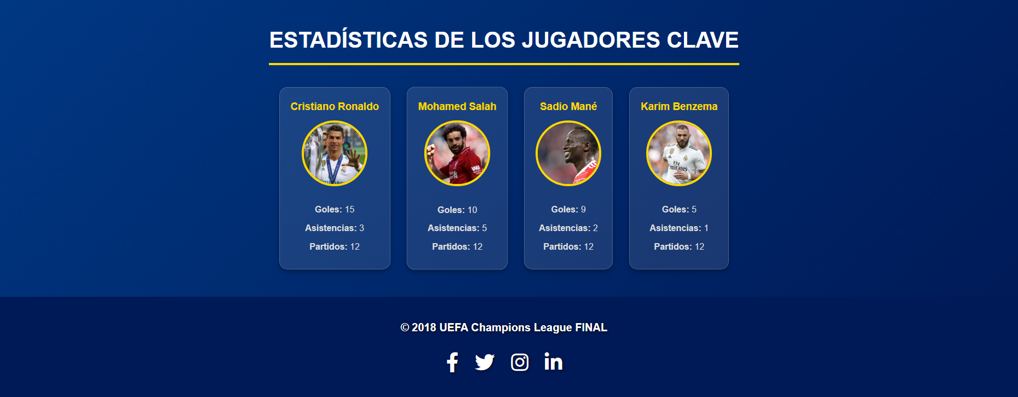

## Titulo 2

### Título 3

Normal

# Titulo de tabla de doble entrada

|  |  |
| --- | --- |
|  |  |
|  |  |

centro integrado de formación profesional de avilés - departamento de informática y comunicaciones

Memoria Proyecto 1º Evaluación

Samuel Martos Vidal

**14/12/2024**

En este documento se explican como se hizo el proyecto y las herramientas utilizadas para hacerlo.

